第2张 使用技术简介

2.1 Web技术

随着计算机和相关编程技术的发展，世界已经发生巨大的变化。毫无疑问，当今社会B/S技术仍是一门不可或缺的技术，它是在C/S的基础上开发出来的。B/S相对而言非常轻量级，只要打开浏览器，输入网址，登录账号就能使用。不需要下载、安装繁重的客户端，一方面节省了软件安装的繁琐流程，同时也节省了计算机中宝贵的内存空间。B/S的模式得到了大家的认可，非常方便。

对于物资采购系统来说，一般开发起来都不会太顺利，总会有各种需求的变更，会带来各种各样的问题。具体为：开发周期长，系统的稳定性不足，维护困难，拓展性差等。C/S模式下，更加容易遇到上述问题。抛出其他缺点，只是运行时稳定性差，就成为企业管理中的最大障碍，对于企业来说可能就是致命的打击。B/S模式就是在这样的背景下诞生的，它的诞生给Web技术带来了一个新的时代。解决了之前的问题，而且该模式下运行的程序，稳定性超强，并且还有很高的课拓展性和维护性。

而如今Web相关的技术，已经从当初只能实现基础的功能，到如今逐渐完善，技术逐渐细分。前端也逐渐往大前端方向发展，技术含量也愈发增大。

2.2 MVC设计模式简述

在目前的软件设计模式中，MVC仍然是一个经久不衰的架构模式，从模式的设计角度来说，MVC模式作为一种符合的框架模式。MVC将系统进行划分，分别包括控制器、视图、模型等部分。1974年首次提出这一模式。MVC模式可用于动态规划、简化程序的后续拓展，修改程序流程。同时满足某部分的重复利用。MVC的三个字母分别对应M：Model C：Controller V：View。Controller是MVC中的控制器，主要用于控制请求和处理请求。View则是视图，可以对视图进行一些操作，例如通过表示层，返回的数据来显示用户。

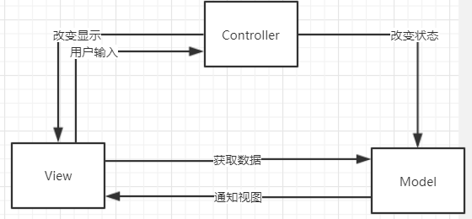图 2-1 MVC模式结构图

在物资采购管理系统中，采用UML建模工具、服务器操作系统、数据库、Web服务器。针对服务器操作系统、数据库、Web服务器、中间件系统、版本控制。物资采购系统的业务流程，也较为复杂，各个模块之间相互制约。以订单模块为例，订单包含了产品信息、价格、交易双方的信息、交易时间、订单数量。以及对订单各个类型的操作，如增加、删除、查询、修改等。客户创建订单，对应的Controller要对用户发起的请求进行处理，并对相关数据进行验证，验证通过后，服务层才开始处理处理这项业务。数据访问层会将订单的详细信息写入数据库中，并对结果进行封装。最后再返回Controller中，通过控制器向视图层反馈信息，并显示相对应的页面。测试结果显示，系统的各个模块执行能够相互配合执行，操作也能够满足设计。

2.3 SSM框架介绍

现如今Java技术在开发界很受欢迎，Java有着很庞大的生态圈，其种有许多组件有益于开发。这些组件遵循一定的规则，拥有很强的兼容性和非常优秀的架构，而且还不断在更新。SSM框架是由Spring、SpringMVC、MyBatis框架组合起来的，他们的分工各不相同。

Spring是一个大工厂，用于自动装配Bean。在Web后端是一个非常重要的框架，因为其具有很高的可性能和较松的耦合性在配置文件中可以指定使用特定的参数去调用实体类的构造方法来实例化对象。

SpringMVC在项目中拦截用户请求，它的核心Servlet即DispatcherServlet承担中介或是前台这样的职责，将用户请求通过HandlerMapping去匹配相应的Controller，Controller就是具体对应请求所执行的操作。

而Mybatis是对jdbc的封装，它让数据库底层操作变的更容易、更透明。是一个半ORM框架，大多数开发者使用该框架时，都认为开发起来很方便。通过自定义sql语句，可以让数据库的性能更加强大。mybatis的操作都是围绕一个sqlSessionFactory实例展开的。通过配置文件整合这三个框架，使之能够在一个项目中运行。

2.4 本章小结

本章主要介绍物资采购管理系统在开发是所使用的关键技术和理论知识，并对本系统汇中的SSM三大框架结构，以及其原理进行具体的论述。

1. 系统需求分析

本文在调研企业物资管理系统的过程中，以企业的物资采购管理系统业务的具体流程为例，对采购规程进行全面、细致的分析，并展示出系统业务功能各个模块的用例图。本系统主要用于，购物商场或其他的相关企业，进行原材料的采购。

3.1 初步调查

普通中小企业的物资采购管理流程，采购模块主要分为三个部分：原材料采购、公司内部设备采购、技术改造采购。而各个部门之间的物资需求，主要由采购部门全权负责。具体的负责内容有物资采购、库存管理、账目核算、合同鉴定等多个方面。但是部门分散、权利集中于采购部门，将会缺乏有效的监督。还需要人工负责核算，工作量大时，将有可能出现数据结算不及时、数据错误等问题，而且存在管理漏洞。

公司会根据一些理念，进行集中采购管理，再造后实行委托招采购制。成立了专门的采购管理部门，负责对整个公司的物资采购管理工作，实行独立统一的库存核算体系。公司在对采购管理流程恒再造并对组织机构调整后，非常需要对采购管理相关的业务进行升级，并建设一套信息化的软件。采购部对于采购计划，有权利按照实际采购周期采购，而影响生产的采购计划，由采购单位负责。而对于采购部来说，有权对设计选型明显不合理或劣质标准且垄断生产的产品时，有建议修改清单的权利。并及时通知对应部门。使用不符合规定的进料，无论任何理由，采购部都必须拒绝对其提供任何手续。而写采购部门对违反采购制度的部门和个人进行记录，在进行考核的时候列入个人考核内容。采购部门直面波涛汹涌的市场，采购部门的负责人有权在危机生产的情况下优先决策，再向总经理汇报。

采购部门为公司的采购管理机构，需要配合仓库部门，对公司的物资进行管理。并且主要负责全公司采购政策的制定，协调各个部门之间的采购计划，招标等。

现行采购过管理的特点

1. 采购部门实行责任人负责制，采购业务和比价操作业务相分离。
2. 各个材料单位作为采购管理时的最终使用单位，并监督采购物资的质量和价格，并对其进行比较评价，保证公司的财产和采购的质量。
3. 采购业务主要由采购部门负责，主要负责组织和实施采购业务的过程管理与控制。。
4. 采购部门的采购管理以用料单位为采购主体，根据采购物资的不同实施不同的采购方案、定价体系，即比价采购、招标采购。

3.2 采购的逻辑方案

需求分析阶段应建立系统的逻辑模型，主要应当建立系统的数据流图和数据字典为主要描述工具。并且应当仔细分析，显示中的企业是如何进行物资采购管理、采购流程，并把这些内容抽象成数据流和数据结构的形式，在B/S系统中描述采购管理的重要信息。

3.2.1 系统的业务流程分析

根据实际企业中的物资采购管理方式的调查与研究，并对企业的采购流程进行总结。在企业中一般都会有独立的采购部门。当企业库存不足，需要采购物质是，由一位负责人与多位成员之间相互沟通，将讨论的结果汇总，制定出一个合理、优秀的采购方案，并由领导负责申请采购，在企业的网站中进行招标采购的流程。具体的网上竞价采购流程图如图3.1所示

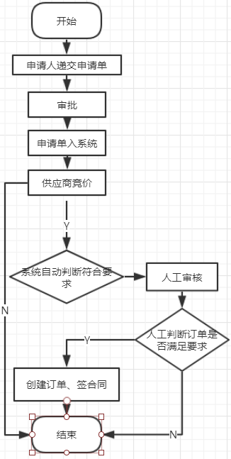图3.1 供应商竞价选择流程图

物资采购的流程，应当包括以下内容：

1. 将需要采购的物品形成清单，提交到系统，生成对应的采购需求单。
2. 相关的负责人，对采购需求单进行审批。审批通过后，进入需求单系统中。
3. 将采购需求单对供应商展示，并对供应商的报价进行收集，并录入系统中，完成竞价的相关操作。
4. 系统对供应商的报价进行审核，筛选完毕后。将筛选后的列表展示给企业中的相关负责人进行审核，有企业负责人选择最合适的报价方案进行采购，并确认采购合同。

# 系统总体设计

系统的设计为本文的重点部分，本章将对物资采购管理系统的总体结构，进行细致的分析，对数据结构及网络标准等也进行分析，并对系统安全设计及进行论述，以及数据库方面也进行详细说明。

# 4.1 系统总体结构设计

对于物资采购管理系统而言，重要应当在于系统的业务功能。把业务功能作为系统的结构设计关键点，并在本信息管理系统中的实现方式。根据软件工程的知识体系，并以树状模型作为系统主要特征的描述关系。对于不同的模块，模块之前存在依赖性关系的特征。把系统核心的概括作为树根的部分，其他子系统根据具体的文档、需求来实现对应的功能。

4.2 系统架构设计

该系统的开发是通过Intelj IDEA开发工具实现的，系统运用了SSM框架，并使用git进行版本控制。

在当前的软件设计模式中，MVC模式相对而言较稳定，也较常用。将MVC三层架构设计搭建本物资采购管理系统，采取B/S模式进行开发。将软件新系统进行划分，分别包括模型、控制器、视图等部分。本模式可简化程序的拓展，使今后功能的添加，业务的拓展更加方便，使程序更容易重复利用

4.2 系统所使用的 框架

# 4.2.1 MVC框架

在当前的软件架构模式中，MVC无疑是最常用的一种。MVC将软件系统进行划分，功能模块分别包含控制器、视图、模型等部分。此模式使用了动态规划的方式，简化程序的后续拓展，对流程进行修改，同时使程序的部分内容模块，能够被重复利用。例外，MVC框架，对于程序来说，可以简化程序复杂度，提升程序结构的直观性。软件系统分离自身基本部分，使基本部分具备对应的功能。Controller是MVC当中的控制器，能够对控制转发请求和处理一些数据，图形界面能够设计视图，程序员利用程序，完成相应的模型，给出相关的函数，去处理数据。并由数据库专家完成数据库管理，数据库设计等操作。在MVC框架中，作为一个设计模式，分为独立的控制器、视图、不同级别的模型。每一个都完成它应当完成的任务。MVC处理请求的方式是，由控制器去完成用户的第一个请求，然后调用相应的业务模块中的对应方法，然后用他们自己的业务规则，调用模型中的方法，并返回数据，最后才是视图控制器，通过表示层格式化生成JSON对象，返回数据数据来显示用户。

# 4.2.2

# 4.4 数据库设计

系统中的表大致有供应商表、公司职员表、数据字典表、采购需求表、供应商报价表、

订单表、原材料表、仓库物品流水表、物品信息分类表。

4.4.1 数据表结构设计

在本系统中，单独使用一个表user_info来记录员工的数据。其中的基本字段有id、员工的登录账号、密码、用户昵称、邮件、联系方式、部门ID、账号是否被使用、创建者、创建时间、修改者、修改时间。用户名和密码，作为进入系统的唯一凭证。在项目开始之初，为了更好的区分不同用户角色之间的差异，所以使用两个表，分别来记录员工信息和系统信息。通过创建、修改列，能够更好的追踪数据的操作者，落实数据修改的责任人。用户名字段，设置为使用者的真实姓名，能够更便于管理，方便在企业内部管理、快速查找。而邮件、联系方式、部门ID、账号是否被使用字段，是为了便于查找和筛选。员工账号的状态有三种：未启用、已启动、已停用。如果某个员工账号，出现多次非法行为，将被设置为已停用，系统将对此账号进行冻结。

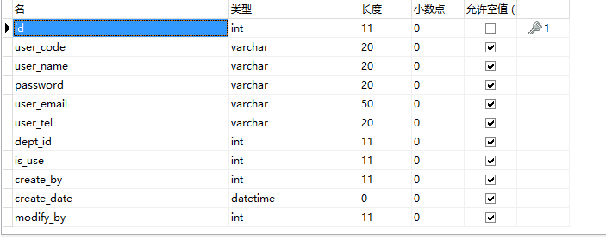

供应商表，customer_info中展示的就是供应商的情况，字段包括id、供应商登录账号、密码、昵称、地址、email、电话、描述、账号是否被使用、创建者、创建时间、修改者、修改时间。供应商id是供应商的唯一识别码，所以每个供应商都会有一个不同的编号。

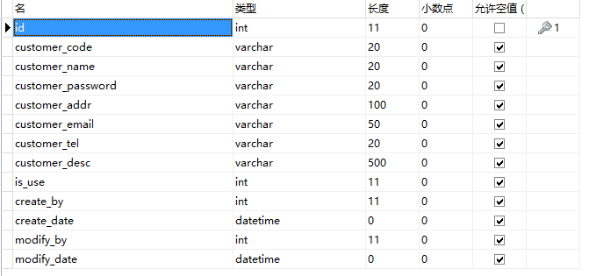

材料信息表中material_info，主要用于记录企业仓库中的材料类型、数量。其展示的就是与这个材料相关的信息，字段包括id、材料名、仓库中的库存、计量单位、详细描述、分类信息、创建者、创建时间、修改者、修改时间。Id字段是材料的唯一识别码，可以与材料名作为搜索的关键字。还能记录企业中采购的商品信息。

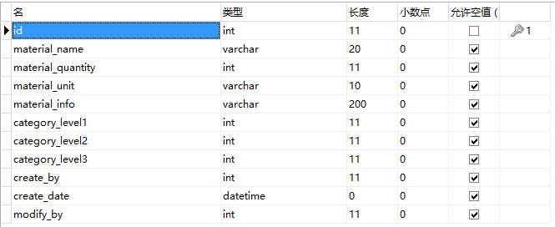

采购需求表quote_info，用于记录企业的采购需求。其中的字段包括ID、材料ID、采购数量、需求单状态、需求描述、需求单截止日期、创建者、创建时间、修改者、修改时间。相关负责人申请购买某个材料，会得到一个采购订单号，这个订单号关联的订单中，清楚的写明相关操作人员信息、期望交货时间、以及为什么要采购这些物质的原因。可以通过采购人的ID，得到这次采购的部门号，以及其他的相关信息。向供应商展示需求的时候，会隐藏掉采购人的信息，避免发生内幕交易。采购需求单的状态分为三种，第一种是采购中，第二种是采购完成，第三种是采购失败。

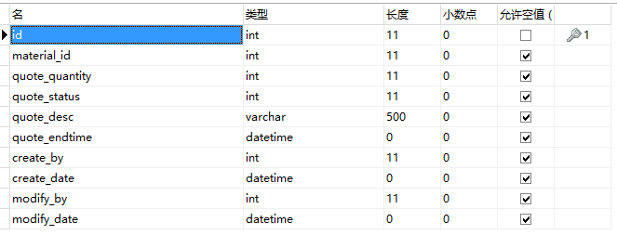

供应商报价表bid_info，用于记录供应商对需求单的报价记录。其中的字段包括ID、需求单ID、报价的总额、报价单状态、预计交货时间、创建者、创建时间、修改者、修改时间。由供应商团队派出一个代表，对企业的物资需求进行分析，并给出该商品的价格，企业也可以修改所给出修改其报价。对供应商的报价进行筛选，以得到最优的采购资源。

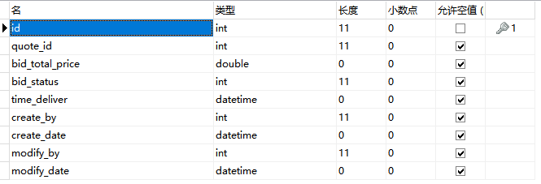

订单确认表order_form，用于记录企业即将确认的订单的详细信息。其中的字段包括ID、需求单ID、报价单ID、对应的企业ID、成交价格、订单的状态、具体交货的时间、订单确定者、订单确定时间。可以有系统自动生成，也可以由管理员手动添加，具体的采购方案，会根据采购需求单号，保存在数据库中。

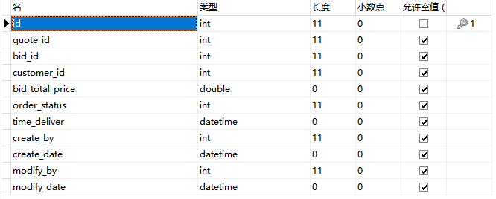

材料信息表material_info， 用于记录单个材料的信息，每一种类型的材料作为一条数据。其中的字段包括材料编号、材料名称、库存数量、计量单位、材料信息、材料的具体描述、材料的一级分类、材料的二级分类、创建者、创建时间、修改者、修改时间。本表主要用于表示材料的类型数据，材料的相关数据，可以由管理员对单个材料的信息进行修改。并根据实际情况，对数据库中的信息进行增删改查。

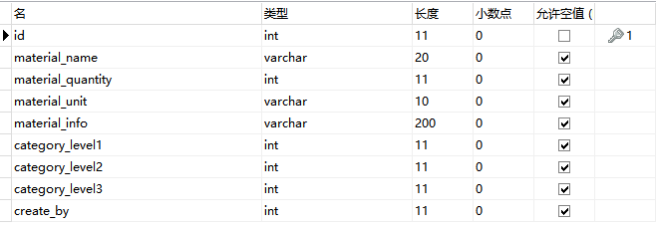

物品流水清单material_record，主要用于记录仓库中的物资流动情况，对于物资进入仓库，物资流出仓库进行全方位的追踪。其中的字段包括流水清单号、对应的物品ID、物资的数量、领用员工ID、备注、流水清单的状态、仓库管理员ID、创建者、创建时间、修改者、修改时间。通过此表中的数据，能够得到仓库中物资的进出状况，方便统计相关的信息。同时也通过多个责任人的形式，避免员工徇私舞弊的情况。

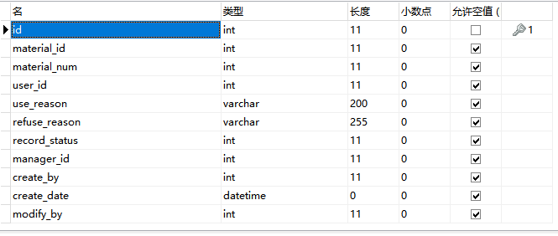

物品分类信息表material_category，与其名称一样，就是用于设定物资的信息，使得查找时变得方便，也使物品信息更加有规律。其中的字段包括分类ID，分类编号，分类名称，父分类ID，创建者、创建时间、修改者、修改时间。分类信息一级接着一级，逐渐细分。便于用户快速查找到对应的信息。

1. 系统实现

本章对系统中设计的各个关键模块进行详细的介绍，并根据模块的重要性，进行测试。

5.1 系统开发环境

物资采购管理系统所用的图片，均使用ProcessOn画图工具制作。

前、后端开发使用工具为IntelJ IDEA。

具体使用的环境如下

软件

操作系统： Windows 10 64位

开发工具： IntelJ IDEA

JDK：JDK-11.0.1

服务器： Tomcat 8.5.33

框架：Spring+SpringMVC+MyBatis

硬件

内存： 8G

硬盘： 256G

5.2 系统中各功能模块实现

5.2.1 数据管理模块实现

主数据管理模块中，主要核心就是物资的基本数据和供应商的信息。并对物资和供应商的数据进行增删改查等操作、查询、审核、创建采购信息等。系统的对应功能如下：

1. 首先提交物资采购单，然后由相关负责人进行审批后，创建采购清单给供应商进行报价。
2. 物资信息包括物料名称、物料分类信息、物料编号、类型、数量、制造厂商等字段。
3. 供应商数据包括供应商名称、编号、供应商相关的个人信息。
4. 订单数据包括订单编号、交易双方信息、物资编号、交易数量、交易价格、交易时间。

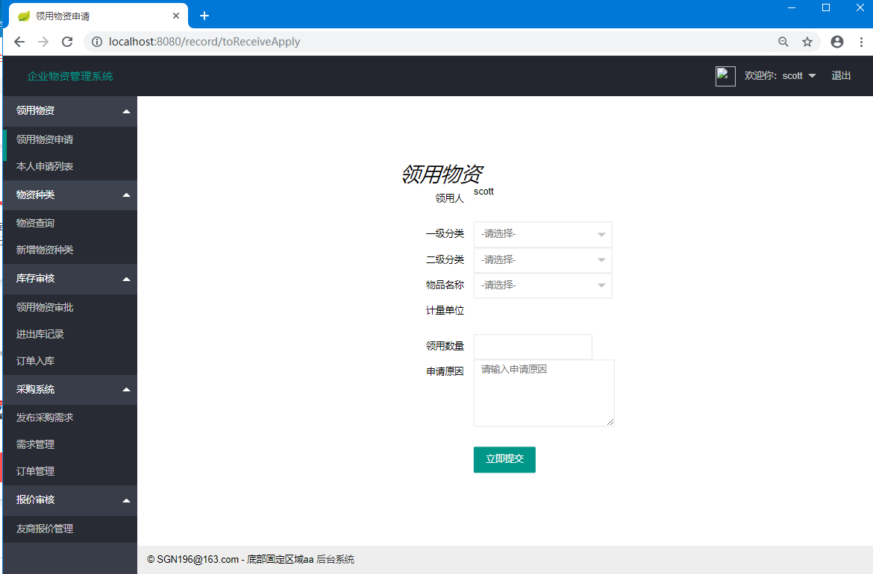

图 5.1 物资管理系统页面

5.2.2 采购管理模块的实现

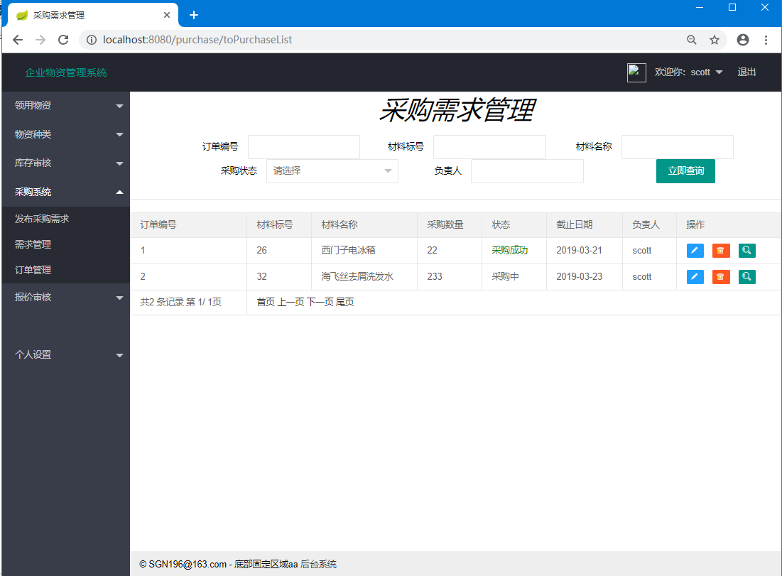物资采购管理模块的主要核心是采购订单，对采购订单的清单进行简单的增删改查，要求明确展示订单的相关信息，以及相关业务的处理，如图5.2所示。

图5.2 采购需求管理

具体的功能有：

1. 首先由部门或个人提出采购需求，对采购需求单进行制定。需要录入采购材料编号、材料名称、预算金额、采购人信息、名称等信息，相关数据提交到数据库中。然后提交审批，前提是录入正确方可审批，交由负责人、责任人进行审批。
2. 采购主管部门领导拥有高级权限，可以对采购需求单，进行审批、修改、驳回等操作的功能权限。也可以添加采购需求单，系统会记录上述过程，方便今后的查询。
3. 当采购需求审核通过后，系统记录下，审批责任人。并在采购需求列表中，可以看见相关需求单处于采购状态。这时只有管理员可以对其进行关闭或者修改。
4. 采购需求单的查询也可以按照采购需求单编号、负责人名称、供应商名称、材料名称等数据，进行单独或者联合查询。

系统向Controller提交请求，获取采购需求单表单值，并将值输入到新建的采购需求单的对象中，再将值输入到新建的采购需求表中，完成写入数据库的操作。

5.2.2 采购流程管理模块的实现

采购流程是按照采购需求单的确认，到供应商提供采购单的报价，再到确定订单。共三个环节，同时也是物资采购管理系统的核心。

企业内部的物资匮乏时，会先查看仓库，当库存不多时。便会由专人负责提交物资需求清单，并根据企业实际情况，确定需要采购的物资数量，采购流程与采购方式，并将采购需求的数据录入到电脑中汇总。采办人员接受采购需求后，需要进行确认，并根据实际情况，判断是否要进行此物资的采购。确认后，物资采购管理系统会生成一个采购需求单，以供其他企业提供报价。同时会根据实际情况看看，需不需要进行线下的招标工作。如果是，可以使用采购方案执行功能。

待其他企业提供报价完毕，并且时间到达采购需求单截止期限，系统就会根据最优的结果，选择最优秀的一个供应商来确定成交，同时生成订单信息。选择框架协议的相关内容，进行采购订单的审批，则根据框架协议的相关内容进行订单的采购，有采办人员更具流程提交给相应的领导审批，根据方案便可生成结果。

具体功能

1. 根据具体的情况，指定采购方案
2. 向系统中录入数据，提交给领导审批
3. 执行采购方案，若是框架协议，提交订单给有权限的账户审批

5.3 数据库实现

数据库用Navicat开发工具进行开发。在程序编制的过程中，注重结构化的方法，采用基础的控制结构表示程序逻辑。

5.3.1 建立数据库

在MySQL数据库中，创建了一个名为materialinfodb的数据库。按照第四章中，需求分析中数据字典的存储条目所述定义，在数据库materialinfodb中建立多个相应的基本表。表中各字段的定义，同第四章所述的内容相同，并添加建立相关联的主键、外键和索引。

5.4 系统架构

在物资采购管理系统中，主要是通过三层框架搭建的，系统从开发时，创建的包也都是分层创建。

com.caiqian.controller包，其中都是创建控制层的类，里面的每一个类都代表一个功能模块。

com.caiqian.bean包，其中都是数据对象的POJO，里面的每一个类都对应着一张数据库表。

Com.caiqian.constant包，其中的类用于配置系统中一些常量的数据，使之能被调用。

Com.caiqian.DTO包，其中是数据对象拓展的POJO，在多表查询时使用。

Com.caiqian.mapper包，可以通过其中的接口，调用数据库语句。一个mapper接口，对应一个xml文件。

Com.caiqian.Service包，其中的接口和类，主要用于实现业务的逻辑，通过调用mapper类的接口，来实现操作数据库。

resource 包中是一些资源和系统的配置文件，例如控制数据库连接所用到的各种参数、

三层框架的搭建配置内容等文件

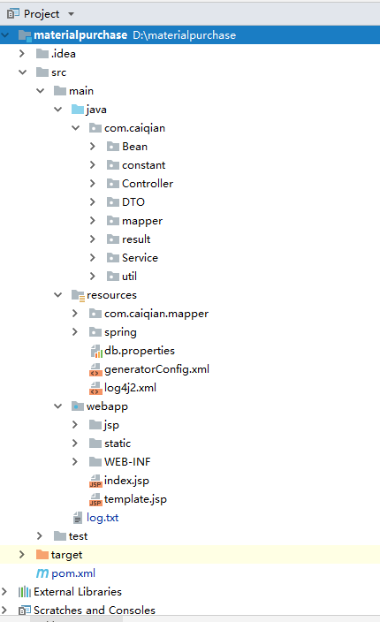

5.5 确认用户登录

分别建立企业员工和供应商账户的登录页面，主要功能是验证用户的身份，并确定用户的权限，账号是否启用等信息。对于本物资采购管理系统，用户账号主要分为三种类型，根据用户可以对系统操作的权限大小，依次分为系统管理员、普通员工账户，供应商账户。系统管理员账户，拥有最大的权限，可以对数据库中的关键内容进行维护，

。

5.10 本章小结

本章主要介绍了各个部分的实现，首先是主要功能的实现，接着是采购需求的管理、采购订单的管理、友商竞标系统、物资单价的管理。最后是数据库的实现，先进行详细的功能设计，接着进行页面设计，并展开操作页面，对于每个功能节点和操作方式流程，以及有关的实现。